DSL 624T&2640T SERİSİ ADSL MODEM ŞİFRELEMESİ

1- İnternet Explorer adres satırına 192.168.1.1 yazıp Cihazın WEB arayuzune erisiniz.

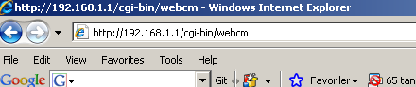

2- DSL 2640T arayuzunden önce Home sonrada Wireless sekmesıne tıklayınız.

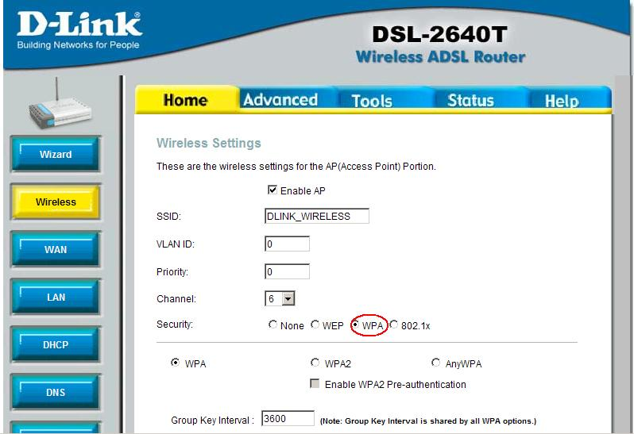

3- Bu sayfadan Security seçeneğini WPA yapınız.

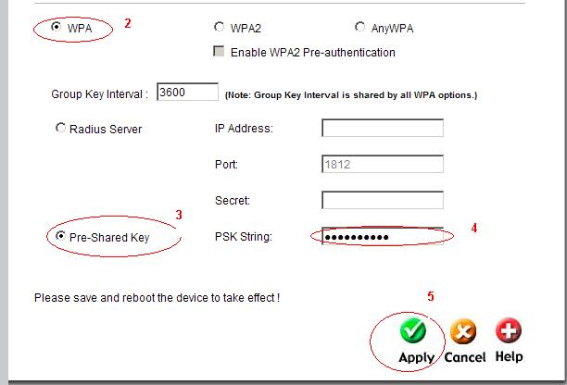
4- WPA altında acılan yenı bolumden Pre-Shared Key secınız.
5- Karsısındaki kutucuğa 10 karekterli bir şifre yazınız.
6- Apply butonuna basınız.

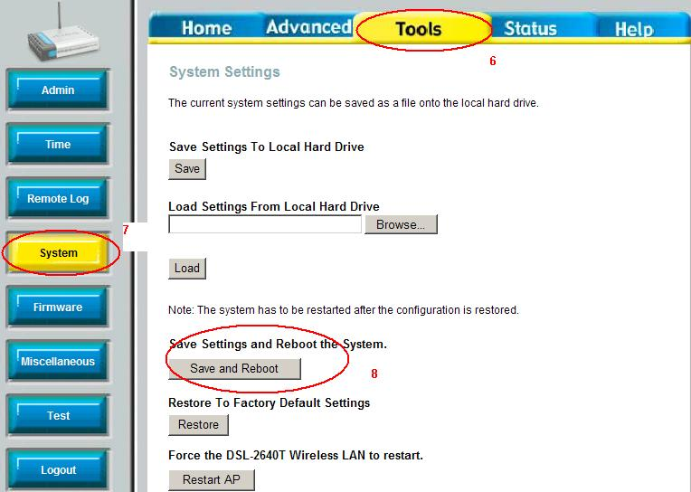

- Tools sekmesıne geciniz.
- System giriniz.
9- Save and Reboot yapınız. Cihaz yapılan ayarları kaydedecektir ve yenıden baslayacaktır.

